1. Биологической сущностью человека обусловлена его потребность в
1) самопознании
2) самореализации
3) самосохранении
4) самообразовании
2. Значимые, вызывающие определенные эмоции взаимодействия людей называют
1) взаимными уступками
2) сферой творческой деятельности
3) сферами общественной жизни
4) межличностными отношениями
3. О какой социальной потребности человека рассуждает современный философ: «главная страсть человека — это быть, исполниться, состояться»?
1) в самореализации
2) во власти
3) в самопознании
4) в самоуважении
4. В процессе социальной жизни человек усваивает культуру данного общества и становится
1) личностью
2) индивидом
3) индивидуальностью
4) производителем
5.Володя и Толя обсуждают недавно вышедший на экраны блокбастер. Какую форму общения иллюстрирует этот пример?
1) обмен мнениями
2) обмен знаниями
3) передача опыта
4) обмен действиями
6.Ирина готовится к экзамену по химии: читает учебник, справочную литературу, решает задачи, выполняет тесты. В случае затруднений она обращается за консультацией к учителю. Одним из результатов этой деятельности является
1) экзамен
2) учебник
3) химия
4) отличная отметка
7. Какой из приведенных примеров иллюстрирует межличностное общение?
1) Журналист берет интервью у главы государства.
2) Учителя слушают доклад министра образования.
3) Друзья встретились после ссоры, выяснили ее причины и помирились.
4) Представители профсоюзов обсуждают организацию митинга.
8. После нескольких часов пути пассажиры поезда дальнего следования решили пообедать. Они достали из сумок взятые в дорогу продукты и принесли горячий чай. Пассажиры таким образом реализовали потребности
1) физиологические
2) престижные
3) социальные
4) духовные
9. Совокупность конкретных действий, которые должен выполнять человек, занимающий определенное положение в обществе, называется
1) социальной ролью
2) социальной нормой
3) социальной санкцией
4) социальным статусом

10. В семье С. есть хорошая традиция: каждое воскресенье родители ходят со своими детьми в музей или театр. Какую роль семьи иллюстрирует этот пример?
1) распределение домашних обязанностей
2) духовное развитие детей
3) совместное ведение домашнего хозяйства
4) обеспечение материального достатка
11. Прочитайте приведенный ниже текст, каждое положение которого пронумеровано.
(1)В процессе образования человек овладевает знаниями, умениями, приобретает опыт творческой деятельности. (2)В большинстве стран сроки школьного образования за минувшие десятилетия возросли. (3)Однако результаты подготовки выпускников часто вызывают разочарование.
Определите, какое(-ие) положение(-я) текста
А) отражают факты
Б) выражают мнение
Запишите под номером положения букву, обозначающую его характер. Ответ:
1 | 2 | 3
12. Прочитайте текст. Проанализируйте данные таблицы и выполните задания B4–В5.
Ученые опросили 60-летних и 25-летних жителей страны Z. Им задавали вопрос: «Что, по вашему мнению, влияет на развитие способностей человека?» Результаты опроса (в % от числа опрошенных) представлены в виде диаграммы.
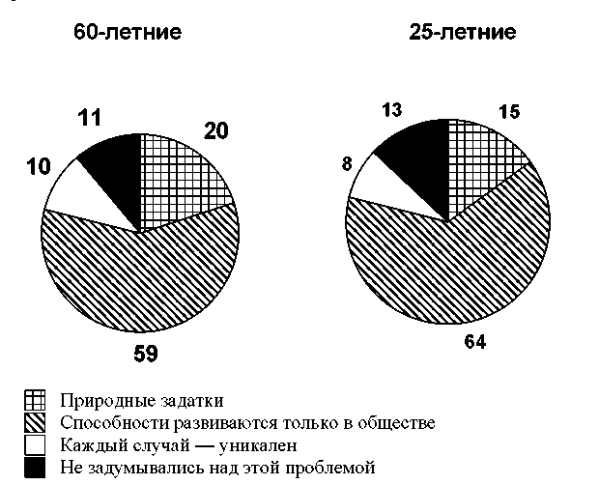
В4. Найдите в приведенном списке выводы, которые можно сделать на основе диаграммы, и запишите цифры, под которыми они указаны.
1) Наименьшая доля опрошенных в обеих группах считают, что каждый случай уникален.
2) Около четверти опрошенных в каждой группе считают, что природные задатки влияют на развитие способностей.
3) Процент тех, кто считает, что способности определяются природой, среди 60-летних выше, чем среди 25-летних.
4) Около трети опрошенных в обеих группах затруднились с ответом на вопрос.
5) Процент тех, кто считает, что способности развиваются только в обществе, среди 60-летних ниже, чем среди 25-летних.
Ответ:___________________________
В5. Результаты опроса, отраженные в диаграмме, были опубликованы и прокомментированы в СМИ. Какие из приведенных ниже выводов непосредственно вытекают из полученной в ходе опроса информации?
Запишите цифры, под которыми они указаны.
1) Независимо от возраста опрошенные имеют правильное представление о развитии способностей человека.
2) Молодёжь более самоуверенна, рассчитывает только на свои силы.
3) Люди старшего возраста более осторожны в своих оценках.
4) Опрошенные из обеих групп предвзято относятся к талантливым людям.
5) И молодым, и людям зрелого возраста не чужды размышления о развитии личности.
Ответ:___________________________

13.Прочтите текст и выполните задания C1–C6.
В наше время на вопрос, что такое личность, психологи отвечают по-разному. Один из исследователей, делая обзор научных работ, посвященных личности, составил список из пятидесяти определений этого понятия. Исследователи согласны только в одном: личностью не рождаются, а становятся. Для этого человек должен предпринять немалые усилия: вначале овладеть речью, а затем с ее помощью многими двигательными,
интеллектуальными и культурными навыками.
При этом надо иметь в виду следующее. Понятие «человек» включает все человеческие качества, свойственные людям, независимо от того, присутствуют или отсутствуют они у конкретного человека. А понятие «индивид» относится именно к конкретному человеку и включает кроме общих для всех людей только этому человеку присущие психологические и биологические качества.
Существует и еще одно понятие, которое используют при разговоре о проблемах личности. Это понятие «индивидуальность». Индивидуальность включает лишь те свойства человека, такое их сочетание, которое данного человека отличает от других. Можно сказать, что индивидуальность — это личность в ее своеобразии.
Надо сделать еще одно замечание. В русском языке термин «личность» происходит от древнерусского слова «личина». Так называли маски, которые надевали на себя скоморохи во время представлений. Но со временем значения слов «личность» и «личина» совершенно разошлись. Понятие «личность» всегда связано с определением настоящего в человеке. Понятие «личина», или «маска», психологи используют, когда говорят о том, что человек скрывает свои истинные качества.
(По материалам энциклопедии для школьников.)
С1. Составьте план текста. Для этого выделите основные смысловые фрагменты текста и озаглавьте каждый из них.
С2. Какие четыре общие понятия характеризуют совокупность человеческих качеств? Используя содержание текста, назовите эти понятия и кратко поясните смысл каждого из них.
С3. Автор анализирует связь слов «личность» и «личина». Используя содержание текста, укажите черту сходства и черту отличия этих понятий.
С4. Предположите, какие проблемы могут являться «проблемами развития личности». Используя содержание текста и обществоведческие знания, назовите любые две проблемы и поясните каждую из них.
С5. На уроке обществознания среди учеников возник спор о том, можно ли говорить о личности ребенка. Объясните, почему некоторые ученики сомневаются в правильности словосочетания «личность ребенка». Приведите фрагмент текста, который может помочь вам в объяснении.
С6. Ученик на уроке высказал мнение, что негативные качества человека (например, нечестность, ленность) не относятся к чертам его личности. Используя содержание текста и обществоведческие знания, приведите два аргумента (объяснения) в опровержение этого мнения.

